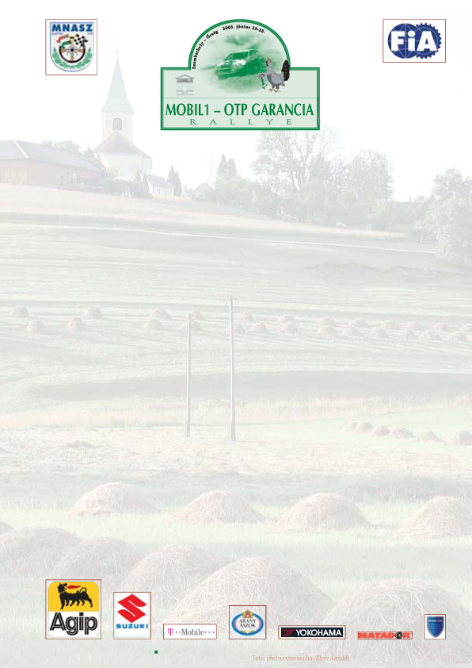

Mobil 1 – OTP Garancia Rallye, Szombathely, 2005. június 23-25.

Asit kizárták – Spici nyert!

A Felügyelő Testület kizárta az Aschenbrenner György, Földesi Csaba kettőst, mert a verseny utáni technikai végellenőrzésen megállapításra került, hogy az autó turbó feltöltőjén a szabályokban meg nem engedett változtatást hajtottak végre.
A döntés miatt az értékelésben változás történt, a kizárt versenyző után mindenki egy helyezéssel előrébb lépett, így a Mobil 1 – OTP Garancia Rallye-t a Spitzmüller Csaba, Kazár Miklós kettős nyerte.
Aschenbrennerék megfellebbezték a döntést, ezért a végeredmény fellebbezés alatt áll.

Mobil 1 – OTP Garancia Rallye, az Agip Országos Rallye Bajnokság 4. futama
Végeredmény (fellebbezés alatt):
1. Spitzmüller Csaba, Kazár Miklós (Pacotti Motorsport, Toyota Corolla WRC) 1:09:06.2 óra, 2. Tagai Tamás, Tagai Róbert (Intermédia Motorsport, Skoda Octavia WRC) 4,2 mp h., 3. Herczig Norbert, Tóth Imre (Herczig Autósport, Ford Focus WRC) 15,7 mp h., 4. Benik Balázs, Varga István (Benik Motorsport, Ford Focus WRC) 52,9 mp h., 5. Kiss Ferenc, Penderik László (Magyar Motorspot, Hyundai Accent WRC) 1:09,9 p h., 6. Botka Krisztián, Mihalik Péter (Botka Sport Club, Mitsubishi Lancer Evo VI) 3:55,0 p h.

